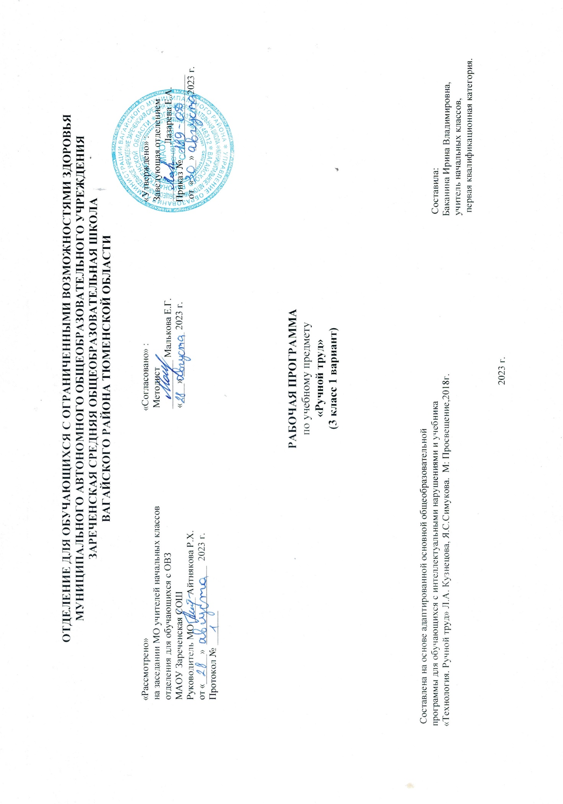1.Пояснительная записка.
Адаптированная рабочая программа по учебному предмету «Ручной труд» 3 класс ФГОС образования обучающихся с интеллектуальными нарушениями разработана на основании следующих нормативно – правовых документов:
1.Федеральный закон «Об образовании в Российской Федерации» от 29.12.2012 №273-ФЗ.
2.Приказ Министерства образования и науки Российской Федерации от 19.12.2014 №1599 «Об утверждении федерального государственного образовательного стандарта образования обучающихся с умственной отсталостью (интеллектуальными нарушениями)».
3.Учебный план отделения для обучающихся с ОВЗ МАОУ Зареченская СОШ.
4.Адаптированная образовательная программа отделения для обучающихся с ОВЗ МАОУ Зареченская СОШ.
Основная цель изучения данного предмета: всестороннее развитие личности обучающегося младшего возраста с умственной отсталостью (интеллектуальными нарушениями) в процессе формирования трудовой культуры и подготовки его к последующему профильному обучению в старших классах. Изучение предмета способствует развитию созидательных возможностей личности, творческих способностей, формированию мотивации успеха и достижений на основе предметно-преобразующей деятельности.
Задачи изучения предмета:
формирование представлений о материальной культуре как продукте творческой предметно-преобразующей деятельности человека.
формирование представлений о гармоничном единстве природного и рукотворного мира и о месте в нем человека.
расширение культурного кругозора, обогащение знаний о культурноисторических традициях в мире вещей.
расширение знаний о материалах и их свойствах, технологиях использования.
формирование практических умений и навыков использования различных материалов в предметно-преобразующей деятельности.
формирование интереса к разнообразным видам труда.
развитие познавательных психических процессов (восприятия, памяти, воображения, мышления, речи).
развитие умственной деятельности (анализ, синтез, сравнение, классификация, обобщение).
развитие сенсомоторных процессов, руки, глазомера через формирование практических умений.
развитие регулятивной структуры деятельности (включающей целеполагание, планирование, контроль и оценку действий и результатов деятельности в соответствии с поставленной целью).
формирование информационной грамотности, умения работать с различными источниками информации.
формирование коммуникативной культуры, развитие активности, целенаправленности, инициативности; духовно-нравственное воспитание и развитие социально ценных качеств личности.
Коррекция интеллектуальных и физических недостатков с учетом их возрастных особенностей, которая предусматривает:
коррекцию познавательной деятельности обучающихся путем систематического и целенаправленного воспитания и совершенствования у них правильного восприятия формы, строения, величины, цвета предметов, их положения в пространстве, умения находить в трудовом объекте существенные признаки, устанавливать сходство и различие между предметами;
развитие аналитико-синтетической деятельности, деятельности сравнения, обобщения; совершенствование умения ориентироваться в задании, планировании работы, последовательном изготовлении изделия;
коррекцию ручной моторики; улучшение зрительно-двигательной координации путем использования вариативных и многократно повторяющихся действий с применением разнообразного трудового материала.
2. Общая характеристика учебного предмета.
Ни один предмет не дает возможности для такого разнообразия движений пальцами, кистью руки, как трудовое обучение. Давно установлено, что активные физические действия пальцами благотворно влияют на весь организм. Развивая моторику в процессе трудового обучения, мы создаем предпосылки для становления многих психических процессов. Речевые области формируются под влиянием импульсов, поступающих от пальцев рук. У обучающихся вырабатываются такие волевые качества, как терпение и настойчивость, последовательность и энергичность в достижении цели, аккуратность и тщательность в исполнении работы. Трудовое обучение позволяют проявить себя детям с нарушениями интеллекта, которые, в меньшей степени востребованы на других учебных предметах.
Ручная умелость развивается на уроках в процессе обработки различных материалов. Чем шире круг операций, которыми овладевают дети, тем лучше и многостороннее развита координация движений, тем проще ребенку овладевать новыми видами деятельности, еще не встречавшимися. Именно поэтому трудовое обучение характеризуется многообразием ручных операций, таких, как вырезывание разных видов, складывание по прямой линии и кривой, сгибание, обрывание, вытягивание и скатывание (из пластилина), выполнение стежков на ткани и т.д.
При изготовлении объектов на уроках трудового обучения используются разные виды бумаги, обладающие различными свойствами; ткань и нитки различного происхождения; самый разнообразный природный материал растительного и минерального происхождения, который можно найти в данной местности; проволока, фольга; так называемые бросовые материалы (древесные опилки). Обучающиеся знакомятся не только с различными свойствами одного материала, но и с одним и тем же свойством разных материалов, например, свойством гибкости. Для развития ребенка имеет огромное значение многообразие операций в пределах одной и той же техники: аппликация может быть вырезана ножницами или выполнена способом обрывания, приклеена или пришита нитками, на бумажной основе или на ткани. Уроки трудового обучения позволяют обучающимся видеть одинаковые приемы в работе с различными материалами: лепить можно из глины, пластилина, теста; приклеивать можно бумагу, ткань, природный материал и т.д., а это положительно сказывается на развитии познавательной деятельности.
Коррекция интеллектуальных и физических недостатков с учетом их возрастных особенностей предусматривает:
- коррекцию познавательной деятельности обучающихся путем систематического и целенаправленного воспитания и совершенствования у них правильного восприятия формы, строения, величины, цвета предметов, их положения в пространстве, умения находить в трудовом объекте существенные признаки, устанавливать сходство и различия между предметами;
- коррекцию недостатков мыслительной и речевой деятельности, которая выражается в формировании общетрудовых умений ориентироваться в задании (анализировать объект, условия труда), планировать ход работы над изделием (устанавливать логическую последовательность изготовления изделия, определять приемы работы и инструменты, нужные для их выполнения), контролировать свою работу (определять правильность действий и результатов, оценивать качество готового изделия);
- коррекцию ручной моторики за счет развития плавности и координации движения рук, дифференциации движения пальцев, регуляции мышечного усилия; улучшение зрительно-двигательной координации путем использования вариативных и многократно повторяющихся действий с применением разнообразного трудового материала;
- компенсацию недоразвития эмоционально-волевой сферы в процессе формирования адекватной реакции на неудачи, самостоятельного преодоления трудностей, принятия помощи учителя и т. д.
В целом коррекционная направленность обучения на уроках ручного труда предполагает:
- максимальное использование возможностей всех сторон ручного труда (интеллектуальной, физической и эмоциональной) в коррекции и
исправлении недостатков в развитии школьников;
- взаимосвязь трудовой деятельности с другими видами деятельности (игрой, математикой, рисованием, развитием речи);
- неоднократное повторение и закрепление полученных знаний, умений и навыков на разном по содержанию учебном материале;
- замедленность обучения;
- подачу на каждый урок учебного материала малыми порциями;
- максимально развернутую и расчлененную форму сложных понятий, умственных и практических действий;
- руководство действиями школьников вплоть до совместного выполнения их учителем и учеником;
- подбор и систематизацию практических заданий разного содержания, имеющих общие черты и сходные приемы обработки поделочных
материалов;
- подбор доступных для работы поделочных материалов.
3.Описание места учебного предмета в учебном плане.
Учебный предмет «Ручной труд» в 3 классе входит в предметную область «Технология» и рассчитан на 1ч в неделю, 34 ч в год.
Учебный план.
Предмет | часов в неделю | 1ч | 2ч | 3ч | 4ч | год
Ручной труд | 1 | 8 | 8 | 10 | 8 | 34
4.Личностные и предметные результаты освоения учебного предмета.
1) осознание себя как гражданина России; формирование чувства гордости за свою Родину;
2) воспитание уважительного отношения к иному мнению, истории и культуре других народов;
3) сформированность адекватных представлений о собственных возможностях, о насущно необходимом жизнеобеспечении;
4) овладение начальными навыками адаптации в динамично изменяющемся и развивающемся мире;
5) овладение социально-бытовыми навыками, используемыми в повседневной жизни;
6) владение навыками коммуникации и принятыми нормами социального взаимодействия, в том числе владение вербальными и невербальными коммуникативными компетенциями, использование доступных информационных технологий для коммуникации;
7) способность к осмыслению социального окружения, своего места в нем, принятие соответствующих возрасту ценностей и социальных ролей;
8) принятие и освоение социальной роли обучающегося, проявление социально значимых мотивов учебной деятельности;
9) сформированность навыков сотрудничества с взрослыми и сверстниками в разных социальных ситуациях;
10) способность к осмыслению картины мира, ее временно-пространственной организации; формирование целостного, социально ориентированного взгляда на мир в его органичном единстве природной и социальной частей;
11) воспитание эстетических потребностей, ценностей и чувств;
12) развитие этических чувств, проявление доброжелательности, эмоционально-нравственной отзывчивости и взаимопомощи, проявление сопереживания к чувствам других людей;
13) сформированность установки на безопасный, здоровый образ жизни, наличие мотивации к творческому труду, работе на результат, бережному отношению к материальным и духовным ценностям;
14) проявление готовности к самостоятельной жизни.
Предметные результаты:
знание правил организации рабочего места и умение самостоятельно его организовать в зависимости от характера выполняемой работы, (рационально располагать инструменты, материалы и приспособления на рабочем столе, сохранять порядок на рабочем месте);
знание видов трудовых работ;
знание названий и некоторых свойств поделочных материалов, используемых на уроках ручного труда, знание и соблюдение правил их хранения, санитарно- гигиенических требований при работе с ними;
знание названий инструментов, необходимых на уроках ручного труда, их устройства, правил техники безопасной работы с колющими и режущими инструментами;
знание приемов работы (разметки деталей, выделения детали из заготовки, формообразования, соединения деталей, отделки изделия), используемые на уроках ручного труда;
анализ объекта, подлежащего изготовлению, выделение и называние его признаков и свойств; определение способов соединения деталей;
пользование доступными технологическими (инструкционными) картами;
составление стандартного плана работы по пунктам;
владение некоторыми технологическими приемами ручной обработки материалов;
использование в работе доступных материалов (глиной и пластилином; природными материалами; бумагой и картоном; нитками и тканью; проволокой и металлом; древесиной; конструировать из металлоконструктора);
выполнение несложного ремонта одежды.
Достаточный уровень:
знание правил рациональной организации труда, включающих упорядоченность действий и самодисциплину;
знание об исторической, культурной и эстетической ценности вещей;
знание видов художественных ремесел;
нахождение необходимой информации в материалах учебника, рабочей тетради;
знание и использование правил безопасной работы с режущими и колющими инструментами, соблюдение санитарно-гигиенических требований при выполнении трудовых работ;
осознанный подбор материалов по их физическим, декоративнохудожественным и конструктивным свойствам;
отбор оптимальных и доступных технологических приемов ручной обработки в зависимости от свойств материалов и поставленных целей, экономное расходование материалов;
использование в работе с разнообразной наглядности: составление плана работы над изделием с опорой на предметно-операционные и графические планы, распознавание простейших технических рисунков, схем, чертежей, их чтение и выполнение действий в соответствии с ними в процессе изготовления изделия;
осуществление текущего самоконтроля выполняемых практических действий и корректировка хода практической работы;
оценка своих изделий (красиво, некрасиво, аккуратно, похоже на образец);
установление причинно-следственных связей между выполняемыми действиями и их результатами;
выполнение общественных поручений по уборке класса и (или) мастерской после уроков трудового обучения.
5.Содержание учебного предмета.
1.Материалы и инструменты, используемые на уроках ручного труда.
2.Работа с природными материалами.
Виды природных материалов. Свойства природных материалов (цвет, форма, величина, поверхность гладкая или шероховатая, изменение цвета в связи с сезонными изменениями летом и осенью). Виды работ с природными материалами. Приёмы соединения деталей: с помощью клея, пластилина, заострённых палочек. Организация рабочего места при работе с природными материалами.
Инструменты, используемые при работе с природными материалами, правила работы с ними. Работа с засушенными листьями, тростниковой травой, скорлупой грецкого ореха.
3.Работа с бумагой и картоном.
Сорта бумаги и их назначение: бумага для печати (журнальная, газетная, книжная), для рисования (рисовальная), для письма (писчая), гигиеническая (салфеточная). Виды работы с бумагой и картоном. Приёмы работы с бумагой и картоном: разметка по шаблону, обрывание бумаги, смазывание деталей клеем. Организация рабочего места при работе с бумагой. Историко-культурологические сведения (применение масок в глубокой древности и в настоящее время; кокошник, его назначение; шлем, его назначение).
Виды работы с бумагой:
- аппликация из бумаги;
- окантовка картона полосками из бумаги;
- изготовление изделий из складной бумаги;
- изготовление изделий из деталей, вырезанных по шаблону, полушаблону;
- изготовление объёмных изделий из картона;
- конструирование объёмных игрушек из бумаги на основе геометрических тел.
Приёмы работы с бумагой:
-обрывание бумаги: отрывание мелких кусочков от листа бумаги, обрывание по контуру, разрывание бумаги по линии сгиба;
- резание ножницами;
- смазывание деталей клеем для их соединения;
- разметка;
- разметка по шаблону;
- сгибание, перегибание;
- нанесение на бумагу рицовки по линейке.
4.Работа с проволокой.
Элементарное понятие о проволоке. Применение проволоки в изделиях. Виды проволоки: медная, алюминиевая, стальная. Свойства проволоки. Инструменты, применяемые при работе с проволокой. Организация рабочего места при работе с проволокой. Правила обращения с проволокой.
Приемы работы с проволокой: сгибание, сгибание руками волной, в кольцо, спираль, намотка руками на карандаш.
Получение деталей изделия (лапки паука), букв.
5.Работа с древесиной.
Элементарные сведения о древесине, о применении древесины в строительстве, в промышленности (изготовление дверей, мебели, музыкальных инструментов, школьных принадлежностей, столярных инструментов, детских игрушек, бумаги). Понятия "дерево" и "древесина", их различие. Способы обработки древесины ручными инструментами и приспособлениями: ломание руками, зачистка напильником, наждачной бумагой, пиление. Инструмент для обработки древесины ручным способом - столярная ручная пила (ножовка).
Экскурсия в столярную мастерскую. Опилки. Краткие сведения о применении опилок в промышленности. Применение опилок в изготовлении поделок (аппликаций). Технология изготовления аппликации из древесных опилок. Организация рабочего места при работе с древесными опилками.
Изготовление колышков для растения, изготовление аппликации из древесных опилок.
6.Работа с текстильными материалами.
Применение ниток в работе. Виды работы с нитками: наматывание на катушки и на картон, сматывание в клубок, сшивание деталей из ткани, пришивание пуговиц, вышивание.
Завязывание узелка на нитке. Организация рабочего места при работе с текстильными материалами. Инструменты для работы с текстильными материалами. Правила обращения с иглой. Виды ручных стежков и строчек: строчка прямыми стежками, строчка косыми стежками, строчка прямого стежка в два приёма, строчка косого стежка в два приёма.
Выполнение строчки прямыми стежками, сшивание двух кругов, выкроенных из ткани, прямыми стежками, выполнение строчки косыми стежками на бумаге в клетку по проколам, изготовление закладки из фотоплёнки, сшивание деталей изделия строчкой косого стежка, изготовление прихватки.
Ткань. Что необходимо для изготовления ткани. Виды работы с тканью, инструменты и приспособления, необходимые для работы с тканью: утюг, ножницы, игла, нитки, булавки, шаблоны. Последовательность раскроя деталей из ткани.
6.Календарно – тематическое планирование.
№  п/п | Тема урока | Количество  часов | Дата проведения
 |  |  | план | факт
1. | Материалы и инструменты, Т/Б на уроках ручного труда. | 1ч.
2. | Виды природных материалов. Аппликация из засушенных листьев. | 1ч.
3. | Виды работы с прир. материалами. Аппликация из скорлупы грецких орехов. | 1ч.
4. | Сорта бумаги и их назначение. Виды и приемы работы с бумагой и картоном. | 1ч.
5. | Изготовление аппликации из обрывной бумаги. | 1ч.
6. | Окантовка картона полосками бумаги. | 1ч.
7. | Изготовление паука из природных материалов. | 1ч.
8. | Изделия из древесины. Дерево и древесина. | 1ч.
9. | Приемы работы с пластилином. Т/Б. Поделка по замыслу. | 1ч.
10. | Изготовление птицы из пластилина. | 1ч.
11. | Изготовление из проволоки букв. | 1ч.
12. | Изготовление складной гирлянды из цветной бумаги. | 1ч.
13. | Изготовление цепочки из бумажных колец. | 1ч.
14. | Изготовление плоской карнавальной полумаски. | 1ч.
15. | Карнавальные головные уборы. | 1ч.
16. | Изготовление кокошника. | 1ч.
17. | Изготовление шлема. | 1ч.
18. | Окантовка картона листом бумаги. | 1ч.
19. | Изготовление складной доски для игры. | 1ч.
20. | Применение ниток. Виды ручных стежков и строчек. Т/Б с иглой. | 1ч.
21. | Изготовление закладки. | 1ч.
22. | Изготовление аппликации из древесных опилок. | 1ч.
23. | Ткань. Виды работы с тканью. | 1ч.
24. | Сшивание деталей косыми стежками. Т/Б с иглой. | 1ч.
25. | Изготовление прихватки. | 1ч.
26. | Объёмные изделия из картона. | 1ч.
27. | Изготовление открытых коробок из картона. | 1ч.
28. | Виды ручных стежков и строчек. | 1ч.
29. | Изготовление закладки с вышивкой. | 1ч.
30. | Конструирование объёмных игрушек из бумаги. | 1ч.
31. | Изготовление из бумаги матрешки. | 1ч.
32. | Изготовление из бумаги собаки. | 1ч.
33. | Поделка по замыслу из пластилина. | 1ч.
34. | Поделка по замыслу из бумаги и картона. | 1ч.
7.Описание материально-технического обеспечения образовательной деятельности.
- Компьютер, проектор.
Специальный учебный и дидактический материал, отвечающий особым образовательным потребностям обучающихся.
Технология. Ручной труд: 3 класс: учебник для общеобразовательных организаций, реализующих АООП.Л.А. Кузнецова, Я.С. Симукова. 9-е изд. М.: Просвещение, 2018.
В процессе обучения используются технологические и инструкционные карты, дидактические материалы (для личного использования учащимися на уроках), образцы готовых изделий, рисунки, коллекции материалов:
- Раздаточная коллекция «Виды и сорта бумаги» (бумага для письма, печати, рисования, впитывающая, крашеная, папирусная).
- Раздаточная коллекция «Виды картона» (толстый, тонкий; гладкий, рифленый; серый, желтый, белый).
- Раздаточная коллекция «Виды и сорта ниток» (толстые, тонкие; шерстяные, хлопчатобумажные).
- Раздаточная коллекция «Виды и сорта ткани»;
- фломастеры разного цвета;
- цветная бумага; картон белый и цветной;
- наборы разноцветного пластилина;
- цветные нитки (разные виды);
- ткани разных сортов;
- природные материалы (шишки, семена, скорлупа грецкого ореха, листья);
- клей ПВА; клей карандаш;
- простые карандаши;
- пуговицы.
Инструменты:
- кисти для клея; стеки;
- ножницы для работы с бумагой;
- линейки;
- иглы швейные; булавки швейные;
Вспомогательные приспособления:
- подкладные доски для работы с пластилином;
- салфетки для клея;
- коробки для хранения природных материалов;
- коробки для хранения раздаточного материала;
- мешочки для мусора; тряпочки для вытирания рук при работе с пластилином.
Дидактический раздаточный материал:
- предметно-операционный план;
- конструкторы;
- шаблоны.
Модели и натуральный ряд:
- муляжи фруктов и овощей;
- образцы изделий из пластилина;
- образцы изделий из природного материала;
- образцы изделий из бумаги и картона;
- образцы изделий из текстильного материала.

